

网上书店系统

**学 院： 管理科学与工程学院_______**

**专业班级： 信息121班_____________**

**系统名称： 网上书店系统__**

**小组成员： 程亚如12061103、尹志莹12061124**

# 一、系统基本功能

## 用户模块

1. 用户登录/注册新用户

2.查看/修改个人信息（用户名、密码、邮箱）

3.查看各类图书的浏览量（饼图）

4.查看商品详情/购买

5.查看购物车

6.商品结算

7.商品搜索（支持模糊查询）

8.订单查询

## 管理员模块

1.管理员登录及密码修改

2.管理员管理（超级管理员可以管理普通管理员）

3.商品管理（添加、删除、修改）

4.查看商品清单（PDF报表）

5.商品搜索（支持模糊查询）

6.订单的管理（订单发送、订单删除）

# 二、功能详细介绍

## （一）用户界面

* 1. 新用户注册

（1）密码设置必须为字母或数字组合，长度为4-20位，否则弹出提示弹框

（2）如果两次输入密码不一致，弹出提示框

（3）如果注册内容填写不完全，弹出提示框

* 1. 用户登陆界面

界面采用css/div 编写，鼠标移动到按钮时会有不同的效果。

* 1. 查看商品信息

查看商品的详细信息点击商品图片或商品标题，即可显示商品的详细信息。

* 1. 商品搜索

支持模糊查询，输入关键字可查询出想要购买的图书。

* 1. 购物车

可以实现商品数量的修改以及商品删除，点击结算后显示填写收货人信息界面，填写完收货人信息后即可提交订单。

* 1. 查看订单

1. 查看所有订单
2. 查看已发货订单
3. 查看未发货订单
   1. 商品点击率（该商品的浏览量）

根据商品的浏览量生成动态图表

## （二）管理员界面

1. 商品添加

可以通过浏览实现图片的上传

1. 商品清单

应用iText组件生成PDF报表

1. 订单管理

点击订单发送，此订单状态即改为已发送。

# 三、总体技术

（一）数据库设计

1、数据库总体设计

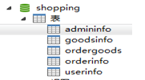

1. 引用外键：用户编号（Uid）是orderinfo表的外键。

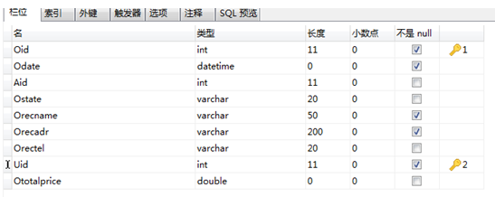

订单表（orderinfo）

（二）MVC架构(JSP+SERVLET+JAVABEAN)

（三）引用mysql中的Jdbc事务的概念

对数据库表的增删改查询基本等操作，同时有精确查询，模糊查询（使用%），判断记录是否存在等相应的sql语句操作。

（四）使用内置对象（request,response,session）

（五）文件上传

（六）复杂分页

1.显示共有多少页

2.显示当前页数

3.实现上一页、下一页

4.实现页数的跳转

5.设置每页显示的条数

（七）复杂查询

1.根据订单号查询订单

2.模糊查询

（八）包/目录管理

（九）安全性

1.状态判断

1. 密码采用MD5加密
2. 如果密码输入错误，在网页显示“用户名或密码有误”
3. 收货人信息填写不完整无法提交订单

2.防止SQL注入，防止非法字符的输入

（十）界面友好

（十一）CSS/DIV、JS

前端使用CSS/DIV

1. 开源组件（common-fileupload/JFreeChart/iText）
2. 动态图表/报表

生成商品的报表和商品浏览量的动态图表

1. 代码重构/自定义工具类
2. JavaScript

<script language="javascript" src="script/trim.js"></script>

<script language="javascript">

function check()

{var email = document.mfmodify.uemail.value;

if(mfmodify.upwd.value=="")

{alert("密码不可以为空!!!");

mfmodify.upwd.focus();

return false; }...

1. 中文处理（存储/传输/显示）

BaseFont bfChinese=BaseFont.createFont("STSong-Light","UniGB-UCS2-H",BaseFont.NOT_EMBEDDED);

Font cn=new Font(bfChinese,12,Font.NORMAL);

PdfWriter.getInstance(doc, os);

doc.open();

PdfPTable table=new PdfPTable(6);……